Naziv nastavnoga predmeta | GEOGRAFIJA
Redni broj i naziv nastavnog sata | 10., 11. Geografska mreža
Razred | peti
Tip sata  (obrada, ponavljanje, vježbanje, provjeravanje, kombinirani) | obrada
Ishodi učenja iz kurikuluma  (glavni ishod + razrada ishoda)  2-3 za jedan nastavni sat | Aktivnost učenika | Vrednovanje ishoda i procesa učenja na kraju nastavnoga sata kroz listić/izlaznu karticu
GEO OŠ B. 5.2. Učenik razlikuje vrste geografskih karata prema mjerilu i sadržaju te s pomoću tumača interpretira elemente karte na različitim prostornim razinama.  RAZRADA ISHODA:  - razlikuje elemente geografske mreže i koristi se njima za određivanje smještaja* – služi se atlasom | - opisuje na crtežu, globusu i geografskoj karti svijeta uz pomoć učitelja obilježja meridijana i paralela  - nabraja i pokazuje uz pomoć crteža elemente geografske mreže  - pokazuje uz pomoć učitelja meridijane i paralele na globusu i geografskoj karti svijeta  - određuje uz pomoć učitelja geografski smještaj zadanih mjesta na geografskoj karti  - određuje geografski smještaj zadanih mjesta na slijepoj karti  - navodi primjer važnosti točnog određivanja geografskog smještaja  - samostalno se služi atlasom | - Nabrojite i na geografskoj karti pokažite elemente geografske mreže.  - Objasnite pojmove: paralele (usporednice), meridijani (podnevnici), ekvator, početni meridijan, geografska mreža.  - Navedite obilježja meridijana i paralela.  - Odredite geografski smještaj Zagreba na geografskoj karti svijeta.  - Navedite primjer važnosti određivanja točnog geografskog smještaja.  Sljedeće zadatke riješite uz pomoć geografske karte.  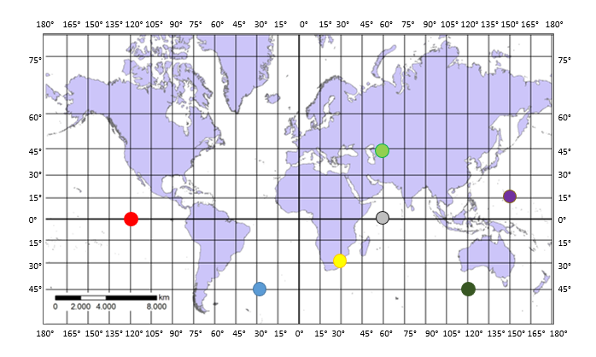  - Plavom bojom podebljajte ekvator.  - Crvenom bojom podebljajte početni meridijan.  - Odredite geografski smještaj zadanih mjesta na geografskoj karti.  - Označite kvadratićem i brojem 1 točku koja se nalazi 30° sjeverno i 50° istočno.  - Označite kvadratićem i brojem 2 točku koja se nalazi 50° sjeverno i 60° zapadno.  - Označite kvadratićem i brojem 3 točku koja se nalazi 20° južno i 120° zapadno.  - Označite kvadratićem i brojem 4 točku koja se nalazi 40° južno i 150° istočno.
Plan školske ploče

Geografska mreža

→ kružnice koje opasuju Zemlju
→ paralele (usporednice) → usporedne
→ smanjuju se prema polovima
→ najveća je paralela ekvator, označena je sa 0°

→ polukružnice koje spajaju polove
→ meridijani (podnevnici) → svi su jednaki, početni meridijan označen je sa 0°
→ okomiti su na ekvator, spojeni na polovima

→ geografska mreža - mreža meridijana i paralela
→ služi za određivanje geografskog smještaja – odnos bilo koje točke prema geografskoj mreži
- udaljenost od ekvatora do Sjevernog pola = 90° sjeverno
- udaljenost od ekvatora do Južnog pola = 90° južno
- udaljenost od početnog meridijana do 180° = 180° istočno
- udaljenost od početnog meridijana do 180° =180° zapadno
→ udaljenost od ekvatora određujemo pomoću paralela (90°sjeverno ili južno od ekvatora)
→ udaljenost od početnog meridijana određujemo pomoću meridijana (180° istočno ili zapadno od početnog meridijana)
